Příloha č. 1
FOTO prostor x zařízení

Místo pro napojení pásu č. 1
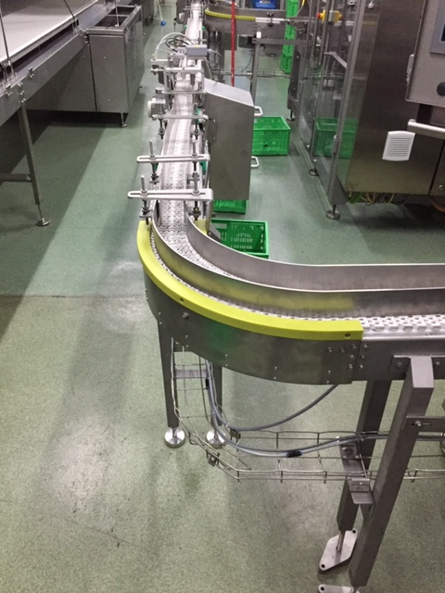

Místo pro napojení pásu č. 2
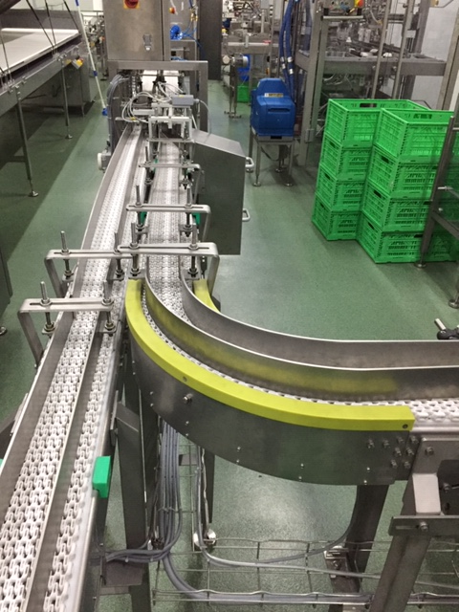

Prostor pro umístění nového kartonovacího zařízení
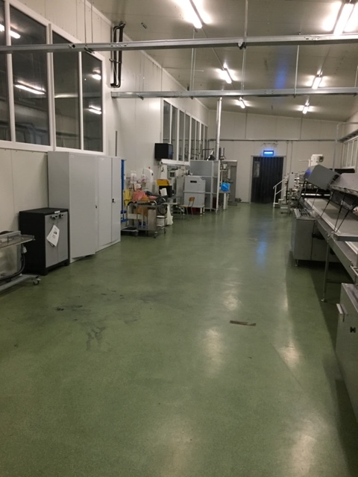

Celkový pohled na stávající vkládací zařízení
